全国初中应用物理知识竞赛试题汇编--第二章 光现象

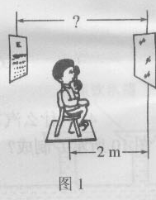
（08年）2．检查视力时，要求眼睛与视力表相距5 m。医院里常按图1所示的方式检查视力，让被检查者面对平面镜而坐，身后是视力表。已知人距平面镜2 m，那么视力表离平面镜的距离是 （ ）
A.5m
B.2m
C.3m
D.4m
（06年）5．王勇同学在宾馆饭店看到一种自动门，当有人靠近时，门会实现自动开闭。王勇同学对此产生了浓厚的兴趣，他很想知道自动门是如何实现自动控制的。为此他反复做了几次试验：当他轻轻地靠近自动门时，门自动打开；当把一个足球滚向自动门时，门自动打开；当把一面底部装有滚珠的无色透明大玻璃板，直立着滑向自动门时，门不打开。王勇同学根据探究试验的结果，对自动门的自控原理提出了以下几种猜想，你认为其中最合理的猜想是［ ］
A．自动门“听”到来者的声音时，通过声控装置实现自动开闭
B．自动门探测到靠近的物体发射出的红外线，通过光控装置实现自动开闭
C．自动门本身能发射出一种红外线信号，当此种信号被靠近的物体反射时，就会实现自动开闭
D．靠近门的物体通过空气能产生一种压力传给自动门，实现自动开闭
5. C（3分）
（06年）2、假设地球表面不存在大气层，那么人们观察到的日出时刻与现在相比将 （ ）
A．提前 B. 延后 C. 相同 D. 不确定
2．.B
（06年）3、许多电冰箱的背后漆成黑色，原因是 （ ）
A．黑色物体的热辐射能力较强 B. 黑漆的强度较大
C．黑色物体吸热能力较强，有利于冰箱内物体的降温 Ｄ. 黑色物体不易吸附灰尘
3．C
（06年）7．在日常生活中，有时会出现这样的现象：在商场中，经过挑选，自己感到满意的衣服，回家后却发现衣服的色彩发生了变化，造成这种现象的主要原因是 （ ）
A．衣服的颜料质量有问题 B. 商场和家中的环境温度不同
C．商场和家中的环境湿度不同 D. 商场和家中照明光源不同
7．D
（04年）1．电视机的开启和关闭可以通过遥控器实现。遥控器用来控制电视机的是
A．红光 B．红外线
C．紫光 D．紫外线
1．B
（02年）2．小明的写字台上有一盏台灯。晚上在灯前学习的时候，铺在台面上的玻璃“发出”刺眼的亮光，影响阅读。在下面的解决方法中，最简单、效果最好的是（ ）
A．把台灯换为吊灯 B．把台灯放到正前方
C．把台灯移到左臂外侧 D．把台灯移到右臂外侧
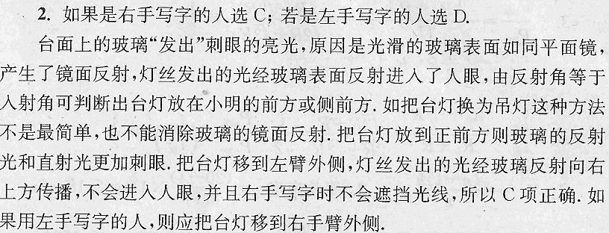
（01年）2. 秋高气爽的夜里，当我仰望天空时会觉得星光闪烁不定，这主要是因为：（ ）
A. 星星在运动
B. 地球在绕太阳公转
C. 地球在自转
D. 大气的密度分布不稳定，星光经过大气层后，折射光的方向随大气密度的变化而变化
2．答案：D。
【解析】 由于空气的密度分布不均匀且不稳定，当星光经真空进入大气层后发生折射。方向随大气密度的变化而变化。有时折射光能射到我们眼中，有时又会偏离我们视线，因此我们会觉得星光闪烁不定。
（01年）8. 生物显微镜的镜筒下面有一个小镜子，用来增加进入镜筒的光强。如果小镜子的镜面可以选择，在生物课上使用时，效果最好的是：（ ）
A. 凹型镜面 B. 凸型镜面 C. 平面镜面 D. 乳白平面
8．答案：A。
【解析】 凹型镜面对光有会聚作用，便于我们观察物质。所以，生物显微镜的镜筒下面有一个小镜子，用来增加进入镜筒光强效果最好的是凹型镜面。
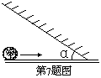
（99年）7．如图所示，水平桌面上斜放着一个平面镜，桌面上有一个小球向镜面滚去。要使平面镜中小球的像沿竖直方向下落，则镜面与桌面间的夹角α应为： ( )
A．30°； B．45°；C．60°； D．90°。
7．B，
（98年）２．日光灯的发光效率比白炽灯高，是一种节能光源，但车床照明不使用日光灯，主要的原因是： ( )
Ａ．日光灯是管形的，因此用它照明看不清零件的细节；
Ｂ．长期在日光灯照射下人感到疲劳；
Ｃ．日光灯发光是不连续的，所以在它照射下观看转动的物体会发生错觉；
Ｄ．日光灯长度大，不便于工人操作。
2Ｃ，
（98年）５．甲乙两人在照同一个镜子。甲在镜中看到了乙的眼睛。以下说法中正确的是： ( )
Ａ．乙也一定能看到甲的眼睛；
Ｂ．乙只能看到甲的眼睛；
Ｃ．乙不可能看到甲的眼睛；
Ｄ．乙不可能看到甲的全身。
5 Ａ，
（96年）2．在没有任何其他光照的情况下，舞台追光灯发出的绿光照在穿白上衣、红裙子的演员身上，观众看到她 [ ]
A．全身呈绿色 C．上衣呈绿色，裙子呈紫色
B．上衣呈绿色，裙子不变色 D．上衣呈绿色，裙子呈黑色
2．D，
（94年）9．这张试卷是白纸上印有黑字，每个人都看得特别清楚。我们之所以能看清楚这些字的主要原因是 [ ]
A．白纸和黑字分别发出了不同颜色的光进入眼睛。
B．白光照到试卷上，白纸和黑字分别反射出白光和黑光进入眼睛。
C．白光照到试卷上，白纸仅射出白光进入眼睛，而黑字不反光。
D．黑字比白纸反射光的本领强。
9．C
（93年）5．许多电冰箱的后背涂成黑色，原因是 [ ]
A．黑色物体的热辐射能力较强
B．黑漆的强度较高
C．黑色物体吸热能力较强，有利于冰箱内物体的降温
D．黑色物体不易吸附灰尘
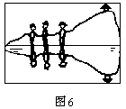
（93年）10．图6是一张在湖边拍摄的照片。因为湖水平静，岸上景物与湖中倒影在照片上十分相似。下列几种方法中哪一种不能用来正确区分真实景物与它在湖中的倒影？[ ]
A．倒影比真实景物略暗一些。
B．倒影比真实景物的清晰度略差一些。
C．倒影中人物排列的左右位置与拍照时的真实位置正好相反。
D．倒影中人物的身高比真实人物略大一些。
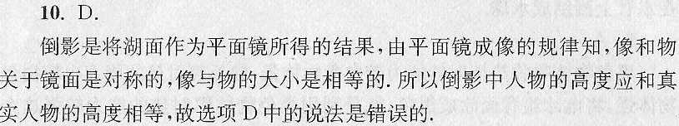
（93年）11．黑白照片进行暗室加工时，所用温度计的液注是蓝色的，而不是红色的，说法中不正确的是 ]
A．暗室安全灯是红灯，因而一切物体看来都是红的。温度计的红色液柱在这种环境中不易看清。
B．温度计的蓝色液柱在红光照射下是黑的。
C．蓝色液柱在红光下看得更清楚。
D．红色液柱在红灯照射下反射白光。
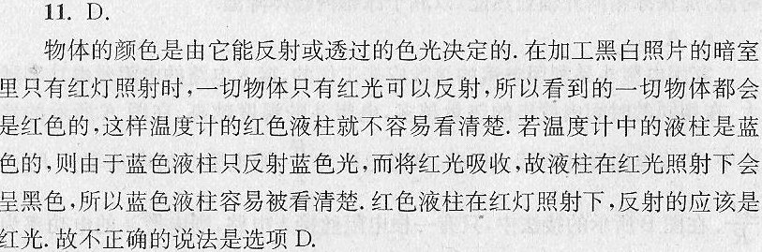
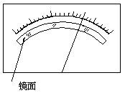
（92年）10．有一种自行车尾灯设计得很巧妙。当后面汽车的灯光以任何方向射到尾灯时，它都能把光钱“反向射回”。下图是4种尾灯的剖面示意图，其中用于反光的镜面具有不同的形状。能产生上述效果的镜面是 [ ]
10、B
（92年）12．有些电工仪表的刻度盘上有一个弧形缺口，缺口下面有一面镜子，它的作用是[ ]
A．读数时使眼睛处于正确位置。
B增加刻度盘的亮度。 C检验仪表是否水平。
D．便于观察仪表的内部结构。
12、A
（91年）7．一面镜竖直挂在墙上，某人站在镜前1米处，从镜子里只看到自己的上半身。他要看到自已的全身，则 ( )
A．应后退到距镜2米远处。 B．应前进到距离O．5米远处。
C．应后退到距离4米远处。 D．无论前进或后退都不能实现。
7.D
（00年）6. 将筷子竖直插入装水的玻璃杯内，从俯视图中的P点沿水平方向看到的应该是下面哪个图中的情形？ ( )
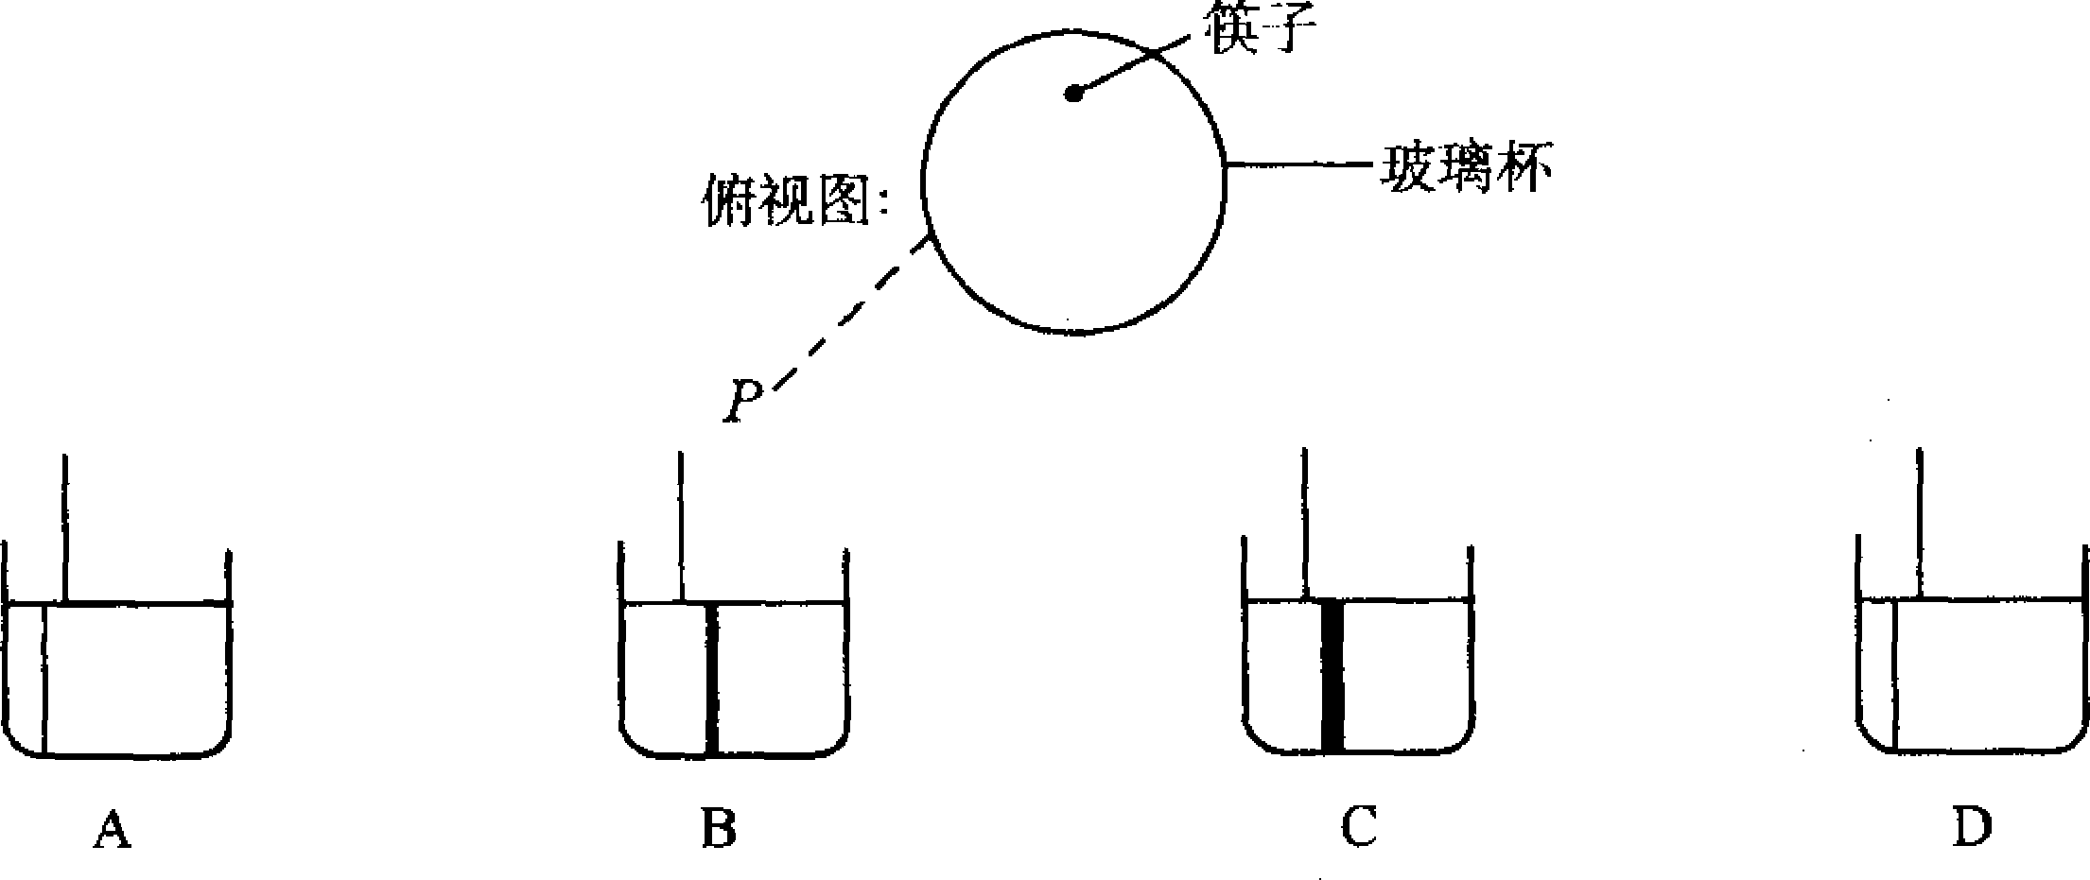
6. D，
（09年）2. 2008年5月12日14时28分，我国四川省汶川县发生了里氏8.1级强烈地震，为及时了解震区的受灾情况，便于指挥调度，相关部门利用了飞机航拍和卫星遥感技术。飞机航拍只能在白天进行，利用的是地面物体反射的可见光来拍摄。拍摄过程中，地面上的物体在摄像机上成的像，应位于摄像机镜头的一倍焦距至二倍焦距之间，且更靠近________（选填“一倍焦距”或“二倍焦距”）处；而卫星遥感则可以昼夜不停的工作，因为它不仅可以感知可见光，还可以感知物体发出的________（选填“紫外线”或“红外线”）
解：一倍焦距，红外线
（07年）2（2）用影子辨别方向压如图5所示，将一根直杆竖直插在水平地面上的Ｏ点。中午前后，用描点的方法在地面上画出杆的阴影顶端的运行轨迹，在轨迹上找出其中距Ｏ点最近的点 A，则ＯＡ所指示的方向就是_____（选填“东”“西”“南”“北”）方向，这一判断应用的光学知识是___________。
2（2）南 光焰直线传播
（07年）5．油库里的储油罐如图6所示，它浑身银白，直径较大，高度较矮（相对于直径而言），像个短胖子。请回答：
（1）在储油罐的这些设计中，“浑身呈银白色”是为了________；“直径较大，高度较矮”是为了______________。
5. （1）尽可能地反射阳光 稳固油罐，增大容积
（06年）5．(3分）2005年春节晚会上，一群聋哑青年用精美绝伦的舞蹈“千手观音”给人以美的享受，善的启迪。
（1)如图5所示，观众看不见领舞者邰丽华身后站着的其他舞蹈者，这是因为光是 ________传播的。
- 电视观众看到莲花座上的千手观音身披绚丽霞光，这些光是由 、 、 三原色依不同的比例混合而成的。
5.（3分）(1) 沿直线（1分）； (3) 红，绿，蓝（1分）
（05年）2．(3分)小明同学暑假去旅游，在避暑山庄他看到“烟雨楼”在水面上映出了美丽的倒影，这主要是由于光的__________________成像而形成的。小明用照相机记录了这些美景。但是当他从冲洗部取出照片时，发现照片如图3所示，经过仔细辨别，他才确认出________侧是真实景物在水中的倒影。
2.反射 右
（05年）4．按照我国交通管理的规定，“红灯停、绿灯行、黄灯预备”，
(1)规定红灯发出的光作为交通的停止信号，其原因是_____________________.
4.（1）红光穿透能力强
（04年）2．（3分）小峰身高1.70cm，眼睛距头顶8cm，直立在水平地面上照镜子。如果他想从竖直挂在墙上的平面镜里看到自己的脚，这面镜子的底边离地面的高度不应超过_______m。
2．0.81，3分。
（99年）2．公路交通标志由基板和附着其上的反光膜组成，夜晚它可以反射汽车射来的灯光，使司机看清交通标志。以下反光膜结构的示意图中，正确的是图_______。
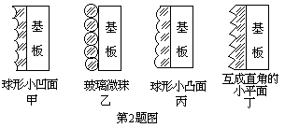
2．乙。
（98年）7②“捞不到的是水中月，摘不到的是镜中花”————。
７②平面镜成像，
（97年）2． 生活中梳妆台上的大镜子是_______镜，观察细小东西用的放大镜是______镜，道路拐弯处立的是_______镜。
2．平面，凸透，凸面（或凸）。（每空1分）
（97年）3．小明从平面镜中看到挂钟的像如图3所示,这时的时间是_______
3．7:50
（96年）9．图6是月球的影区分布，当人随地球运动到______区时会看到日全食，运动到______区时会看到日偏食，运动到______区时会看到日环食。
9．B，A，C。每个空给1分。
（95年）4．现有如下光学器件：a）平面镜；b）凸镜；c）凹镜；d）凸透镜；e）凹透镜。在下列光学仪器或用具中用到了哪种器件？请把相应的字母填入空格。自制潜望镜用______，太阳灶用______，老花镜用______，汽车观后镜用______，近视眼镜用______，耳科医生的额镜用______。
4． a c d b e c
（95年）5．放映电影、幻灯的银幕常用粗糙的白布做成，其优点在于。一是利用______使剧场中各处的观众均能看到画面；二是白布能反射______颜色的光，使观众能看到色彩正常的画面。
5．漫反射 各种（或所有）
（94年）6．如图5所示为潜望镜工作原理图。若现有一军舰位于S点处，则潜水艇中的人通过潜望镜看到军舰的像在图中的______点处。
6．S₃
（92年）1．用放大镜观看彩色电视机荧光屏上的白色区域，会发现它是由_____种颜色的亮点或亮条组成的。
1． 3
（92年）4．检查视力时人与视力表间的距离应为5米。现在由于屋子太小而使用一个平面镜，视力表到镜子的距离为3米（如图），那么人到镜子的距离应为____米。
4． 2
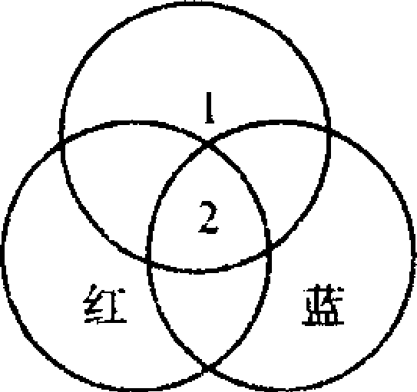
（00年）1. 下图为色光三原色的示意图。图中区域1应标 色，区域2应标 色。
1. 绿，白。第一空1分，第二空2分。
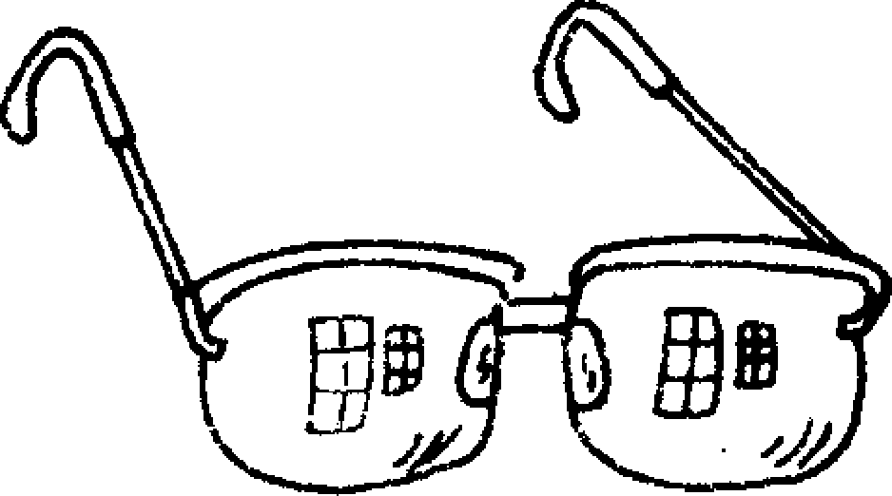
（00年）6. 李东同学在桌面上的近视眼镜上看到自己身后同一个窗户的两个像，如上图。这两个像是 像（填“实”、“虚”），是 面镜（填“平”、“凸”、“凹”）所成的像。其中较大的像是镜片上离李东较 的玻璃面（填“近”、“远”）所成的。
6. 虚，凸，近。每空1分。
（06年）2.在两相交平面镜a、b之间有一发光点S，如图7所示。试画
出由S发出的一条光线，分别经a、b两镜面各反射一次后，使
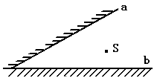
它仍回到S点。（注意：保留必要的作图痕迹，不保留表示你正
图7
确作图的痕迹，不得分）
2.见图（4分）
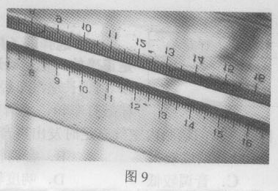
（08年）3．图9是李阳把刻度尺直立在玻璃镜面上拍得的一张照片，请根据照片上的信息，估算一下玻璃镜的厚度，并说明估算的依据。

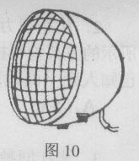
（08年）4．为什么汽车前灯的玻璃灯罩要用有一些横竖条纹的玻璃(如图10所示)制成·

（05年）2．(4分)在观看河岸边的城市夜景时，往往发现每盏灯在水里的像不是一盏灯，而是一条光柱，请你分析这是为什么。
2.这是因为河面总有水波起伏，像许多取向不同的平面镜，电灯在每一个小平面镜内都能成像，但各个像的位置高低不同，这些像组合起来就形成一条光柱。
（04年）3．（6分）小汽车的前挡风玻璃有一定的倾斜角度，而卡车、公交车等大型车辆的前挡风玻璃却几乎是竖直的。请用光学知识分析小汽车前挡风玻璃这样安装的原因（可以画图说明）。
3．为保证夜间行车的安全。小汽车前挡风玻璃倾斜安装是因为
后面车辆射来的光，照射到前挡风玻璃后，斜向下反射；当车内景物被照亮时，通过前挡风玻璃所成的像在驾驶员前面的斜上方。这样车内驾驶员都不至由于反射光而受到干扰。
无论用文字还是作图，基本正确给3分，表述清楚再给3分，只说是由于光的反射规律，给1分。
（95年）三、（4分）举出四个利用光的直线传播规律解决实际问题的例子（相似的用法只算一个）。
三、参考解答：
1．针孔照相机；
2．射击瞄准；
3．木工判断木板是否刨平；
4．激光测距；
5．站队看齐或植树、立电线杆成一直线。
评分（95年）标准：全题4分，答对一个给1分，5中各相似情况，答出几个只算答对一个。
（98年）六、（8 分）某人身高１．７米，为了测试路灯的高度，他从路灯正下方沿平直公路以 １米／秒的速度匀速走开，某时刻他的影子长为1．３米，再经过 ２秒钟，他的影子长为１．８米，路灯距地面的高度是多少？
六、参考解答及评分标准：
解：如图１７．
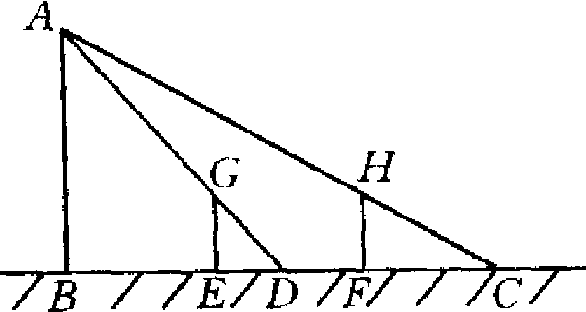
S_{EF}=vt=1x2米=2米。 （1分）
ΔABD∽ΔGBD, ＡＢ\GE=ＡＢ\ED, ＡＢ \1.7米=（BE+1.3米）\1.3米-------① （3分）
ΔＡＢC～ΔHFC， AB\HF=BC\FC, AB\1.7米=（BE+2+1.8）\1.8---------② (3分)
①与②联立，解得ＡＢ=８.５米

